实验四、五

实验名称：
进程管理

实验目的：
- 进一步学习进程的属性
- 学习进程管理的系统调用
- 掌握使用系统调用获取进程的属性、创建进程、实现进程控制等
- 掌握进程管理的基本原理

实验时间
9学时

预备知识：

0.0
ERRNO：
#include <erron.h>

errno=0; //不用定义类型
printf("%d", strerror(errno));

if (xxx<0) //xxx<0代表执行某个任务不成功
{
printf("errno=%d\n",errno);
}

etc.
errno0: success
errno1: Operation not permitted
errno2:No such file or directory
errno3:No such process
errno4:Interrrupted system call
errno5:Input/Output error

0.1
sleep(double time)[time为秒]
作用：执行挂起指定的秒数(睡眠)
若遇到操作，进程从挂起态到运行态，则停止挂起。可以设置一个足够大的数字，操作来临则结束挂起，执行后续代码。

场合：
父进程执行一段代码，然后发信号给子进程。子进程设置一个sleep(10000)，当收到来自父进程的信号时，停止睡眠，执行后续操作。

Moreover :
setpriority等操作不会使睡眠停止，如获得信号会使睡眠停止
sleep状态下，进程被挂起，也从而没有使用cpu(user mode/root mode)下。

- 进程属性
1.1 getpid（取得进程ID）
表头文件 #include<unistd.h>
定义函数 pid_t getpid(void);
函数说明 getpid（）用来取得目前进程的进程ID，许多程序利用取到的此值来建立临时文件，以避免临时文件相同带来的问题。
返回值 目前进程的进程ID
范例
1.2 getppid（取得父进程的进程ID）
表头文件 #include<unistd.h>
定义函数 pid_t getppid(void);
函数说明 getppid()用来取得目前进程的父进程ID。
返回值 目前进程的父进程ID。
1.3 getegid（取得有效的组ID）
表头文件 #include<unistd.h>
#include<sys/types.h>
定义函数 gid_t getegid(void);
函数说明 getegid()用来取得执行目前进程有效组ID。有效的组ID用来决定进程执行时组的权限。返回值返回有效的组ID。
1.4 geteuid（取得有效的用户ID）
表头文件 #include<unistd.h>
#include<sys/types.h>
定义函数 uid_t geteuid(void)
函数说明 geteuid()用来取得执行目前进程有效的用户ID。有效的用户ID用来决定进程执行的权限，借由此改变此值，进程可以获得额外的权限。倘若执行文件的setID位已被设置，该文件执行时，其进程的euid值便会设成该文件所有者的uid。
返回值 返回有效的用户ID。
1.5 getgid（取得真实的组ID）
表头文件 #include<unistd.h>
#include<sys/types.h>
定义函数 gid_t getgid(void);
函数说明 getgid()用来取得执行目前进程的组ID。
返回值 返回组ID
1.6 getuid（取得真实的用户ID）
表头文件 #include<unistd.h>
#include<sys/types.h>
定义函数 uid_t getuid(void);
函数说明 getuid()用来取得执行目前进程的用户ID。
返回值 用户ID
真实用户ID是用户登录的ID，而有效用户ID是用户在执行某个进程的时候它的身份(maybe at some time it is in kernel mode)
1.7 times （取得进程相关的时间）
表头文件 #include<sys/times.h>
定义函数 clock_t times(struct tms *buf);
函数说明 取得进程运行相关的时间。
参数说明
/*sys/times.h*/
struct tms{
clock_t tms_utime; /*进程花在执行用户模式代码上的时间*/
clock_t tms_stime; /*进程花在执行内核代码上的时间*/
clock_t tms_cutime; /*子进程花在执行用户模式代码上的时间*/
clock_t tms_cstime; /*子进程花在执行内核代码上的时间*/
}
返回值 自系统自举后经过的时钟嘀嗒数。
注意 时钟嘀嗒数time转换为用户可读的方式，即多少秒，需通过如下方式：
(float)time/sysconf(_SC_CLK_TCK);
进程运行总时间：终止时间-起始时间
- 进程创建
2.1 system（执行shell 命令）
表头文件 #include<stdlib.h>
定义函数 int system(const char * string);
函数说明 system()会调用fork()产生子进程，由子进程来调用/bin/sh -c string来执行参数string字符串所代表的命令，此命令执行完后随即返回原调用的进程。
返回值 如果system()在调用/bin/sh时失败则返回127，其他失败原因返回-1。若参数string为空指针(NULL)，则返回非零值。
2.2 fork（建立一个新的进程）
表头文件 #include<unistd.h>
定义函数 pid_t fork(void);
函数说明 fork()会产生一个新的子进程，其子进程会复制父进程的数据与堆栈空间，并继承父进程的用户代码，组代码，环境变量、已打开的文件代码、工作目录和资源限制等。Linux 使用copy-on-write(COW)技术，只有当其中一进程试图修改欲复制的空间时才会做真正的复制动作，由于这些继承的信息是复制而来，并非指相同的内存空间，因此子进程对这些变量的修改和父进程并不会同步。此外，子进程不会继承父进程的文件锁定和未处理的信号。
注意 Linux不保证子进程会比父进程先执行或晚执行，因此编写程序时要留意死锁或竞争条件的发生。
返回值 如果fork()成功则在父进程会返回新建立的子进程代码(PID)，而在新建立的子进程中则返回0。如果fork 失败则直接返回-1，失败原因存于errno中。
错误代码 EAGAIN 内存不足。ENOMEM 内存不足，无法配置核心所需的数据结构空间。
  - exec函数簇
表头文件 #include<unistd.h>
2.3.1 execl（执行文件）
定义函数 int execl(const char * path,const char * arg,....);
函数说明 execl()用来执行参数path字符串所代表的文件路径，接下来的参数代表执行该文件时传递过去的argv(0)、argv[1]……，最后一个参数必须用空指针(NULL)作结束。
返回值 如果执行成功则函数不会返回，执行失败则直接返回-1，失败原因存于errno中。
范例 #include<unistd.h>
main()
{
execl(“/bin/ls”,”ls”,”-al”,”/etc/passwd”,(char * )0);
}
2.3.2 execlp（从PATH 环境变量中查找文件并执行）
定义函数 int execlp(const char * file,const char * arg,……)；
函数说明 execlp()会从PATH 环境变量所指的目录中查找符合参数file的文件名，找到后便执行该文件，然后将第二个以后的参数当做该文件的argv[0]、argv[1]……，最后一个参数必须用空指针(NULL)作结束。
返回值 如果执行成功则函数不会返回，执行失败则直接返回-1，失败原因存于errno 中。
错误代码 参考execve()。
范例 /* 执行ls -al /etc/passwd execlp()会依PATH 变量中的/bin找到/bin/ls */
#include<unistd.h>
main()
{
// ls -al 列出文件夹下面所有的文件的详细信息，包括以'.'开头的隐藏文件
execlp(“ls”,”ls”,”-al”,”/etc/passwd”,(char *)0);
}
Output：
-rw-r--r-- 1 root root 1655 Oct 26 23:03 /etc/passwd

chen@ubuntu:~/OS$ $PATH
bash: /usr/lib/lightdm/lightdm:/usr/local/sbin:/usr/local/bin:/usr/sbin:/usr/bin:/sbin:/bin:/usr/games: No such file or directory

2.3.3 execv（执行文件）
定义函数 int execv (const char * path, char * const argv[ ]);
函数说明 execv()用来执行参数path字符串所代表的文件路径，与execl()不同的地方在于execv ()只需两个参数，第二个参数利用数组指针来传递给执行文件。
返回值 如果执行成功则函数不会返回，执行失败则直接返回-1，失败原因存于errno 中。
范例 /* 执行/bin/ls -al /etc/passwd */
#include<unistd.h>
main()
{
char * argv[ ]={“ls”,”-al”,”/etc/passwd”,(char*) 0}};
execv(“/bin/ls”,argv);
}
2.3.4 execve（执行文件）
定义函数 int execve(const char * filename,char * const argv[ ],char * const envp[ ]);
函数说明 execve()用来执行参数filename字符串所代表的文件路径，第二个参数系利用数组指针来传递给执行文件，最后一个参数则为传递给执行文件的新环境变量数组。
返回值 如果执行成功则函数不会返回，执行失败则直接返回-1，失败原因存于errno 中。
错误代码 EACCES
1. 欲执行的文件不具有用户可执行的权限。
2. 欲执行的文件所属的文件系统是以noexec 方式挂上。
3.欲执行的文件或script翻译器非一般文件。
EPERM
1.进程处于被追踪模式，执行者并不具有root权限，欲执行的文件具有SUID 或SGID 位。
2.欲执行的文件所属的文件系统是以nosuid方式挂上，欲执行的文件具有SUID 或SGID 位元，但执行者并不具有root权限。
E2BIG 参数数组过大
ENOEXEC 无法判断欲执行文件的执行文件格式，有可能是格式错误或无法在此平台执行。
EFAULT 参数filename所指的字符串地址超出可存取空间范围。
ENAMETOOLONG 参数filename所指的字符串太长。
ENOENT 参数filename字符串所指定的文件不存在。
ENOMEM 核心内存不足
ENOTDIR 参数filename字符串所包含的目录路径并非有效目录
EACCES 参数filename字符串所包含的目录路径无法存取，权限不足
ELOOP 过多的符号连接
ETXTBUSY 欲执行的文件已被其他进程打开而且正把数据写入该文件中
EIO I/O 存取错误
ENFILE 已达到系统所允许的打开文件总数。
EMFILE 已达到系统所允许单一进程所能打开的文件总数。
EINVAL 欲执行文件的ELF执行格式不只一个PT_INTERP节区
EISDIR ELF翻译器为一目录
ELIBBAD ELF翻译器有问题。
范例 #include<unistd.h>
main()
{
char * argv[ ]={“ls”,”-al”,”/etc/passwd”,(char *)0};
char * envp[ ]={“PATH=/bin”,0}
execve(“/bin/ls”,argv,envp);
}
2.3.5 execvp（执行文件）
定义函数 int execvp(const char *file ,char * const argv []);
函数说明 execvp()会从PATH 环境变量所指的目录中查找符合参数file 的文件名，找到后便执行该文件，然后将第二个参数argv传给该欲执行的文件。
返回值 如果执行成功则函数不会返回，执行失败则直接返回-1，失败原因存于errno中。
范例 /*请与execlp（）范例对照*/
#include<unistd.h>
main()
{
char * argv[ ] ={ “ls”,”-al”,”/etc/passwd”,0};
execvp(“ls”,argv);
}
- 进程等待
3.1 wait（等待子进程中断或结束）
表头文件 #include<sys/types.h>
#include<sys/wait.h>
定义函数 pid_t wait (int * status);
函数说明 wait()会暂时停止目前进程的执行，直到有信号来到或子进程结束。如果在调用wait()时子进程已经结束，则wait()会立即返回子进程结束状态值。子进程的结束状态值会由参数status 返回，而子进程的进程ID也会一快返回。如果不在意结束状态值，则参数 status可以设成NULL。子进程的结束状态值请参考waitpid()。
返回值 如果执行成功则返回子进程ID(PID)，如果有错误发生则返回-1。失败原因存于errno中。
附加说明
范例 #include<stdlib.h>
#include<unistd.h>
#include<sys/types.h>
#include<sys/wait.h>
main()
{
pid_t pid;
int status,i;
if(fork()= =0){
printf(“This is the child process .pid =%d\n”,getpid());
exit(5);
}else{
sleep(1);
printf(“This is the parent process ,wait for child...\n”;
pid=wait(&status);
i=WEXITSTATUS(status);
printf(“child’s pid =%d .exit status=%d\n”,pid,i);
}
}

Code：

#include <stdio.h>
#include <stdlib.h>
#include <unistd.h>
#include <sys/types.h>
#include <sys/wait.h>

int main()
{
pid_t pid;
int status,i;
if (fork()==0)
{
printf("This is the child process . pid = %d\n",getpid());
exit(5);
}
else
{
sleep(1); //因为sleep 1s,所以上面的代码先运行完
printf("This is the parent process , wait for child...\n");
pid=wait(&status); //wait()会暂时停止目前进程的执行，直到有信号来到或子进程结束，这里返回子进程的pid
i=WEXITSTATUS(status); //取得子进程exit()返回的结束代码
printf("child's pid = %d. exit status = %d\n",pid,i);
}
return 0;
}
/*
This is the child process . pid =5624
This is the parent process ,wait for child...
child's pid = 5624. exit status = 5
*/

3.2 waitpid（等待子进程中断或结束）
表头文件 #include<sys/types.h>
#include<sys/wait.h>
定义函数 pid_t waitpid(pid_t pid,int * status,int options);
函数说明 waitpid()会暂时停止目前进程的执行，直到有信号来到或子进程结束。如果在调用wait()时子进程已经结束，则wait()会立即返回子进程结束状态值。子进程的结束状态值会由参数status返回，而子进程的进程ID也会一快返回。如果不在意结束状态值，则参数status可以设成NULL。参数pid为欲等待的子进程ID，其他数值意义如下:
pid<-1 等待进程组ID为pid绝对值的任何子进程。
pid=-1 等待任何子进程，相当于wait()。
pid=0 等待进程组ID与目前进程相同的任何子进程。
pid>0 等待任何子进程ID为pid的子进程。
参数option可以为0 或下面的OR 组合：
WNOHANG 如果没有任何已经结束的子进程则马上返回，不予以等待。
WUNTRACED 如果子进程进入暂停执行情况则马上返回，但结束状态不予以理会。
子进程的结束状态返回后存于status，底下有几个宏可判别结束情况
WIFEXITED(status)如果子进程正常结束则为非0值。
WEXITSTATUS(status)取得子进程exit()返回的结束代码，一般会先用WIFEXITED 来判断是否正常结束才能使用此宏。
WIFSIGNALED(status)如果子进程是因为信号而结束则此宏值为真
WTERMSIG(status)取得子进程因信号而中止的信号代码，一般会先用WIFSIGNALED 来判断后才使用此宏。
WIFSTOPPED(status)如果子进程处于暂停执行情况则此宏值为真。一般只有使用WUNTRACED 时才会有此情况。
WSTOPSIG(status)取得引发子进程暂停的信号代码，一般会先用WIFSTOPPED 来判断后才使用此宏。
返回值 如果执行成功则返回子进程ID(PID)，如果有错误发生则返回-1。失败原因存于errno中。
- 信号
4.1 kill（传送信号给指定的进程）
表头文件 #include<sys/types.h>
#include<signal.h>
定义函数 int kill(pid_t pid,int sig);
函数说明 kill()可以用来送参数sig指定的信号给参数pid指定的进程。参数pid有几种情况:
pid>0 将信号传给进程ID为pid 的进程。
pid=0 将信号传给和目前进程相同进程组的所有进程
pid=-1 将信号广播传送给系统内所有的进程
pid<0 将信号传给进程组ID为pid绝对值的所有进程
返回值 执行成功则返回0，如果有错误则返回-1。
错误代码 EINVAL 参数sig 不合法
ESRCH 参数pid 所指定的进程或进程组不存在
EPERM 权限不够无法传送信号给指定进程
范例 #include<unistd.h>
#include<signal.h>
#include<sys/types.h>
#include<sys/wait.h>
main()
{
pid_t pid;
int status;
if(!(pid= fork())){
printf(“Hi I am child process!\n”);
sleep(10);
return;
}
else{
printf(“send signal to child process (%d) \n”,pid);
sleep(1);
kill(pid ,SIGABRT);
wait(&status);
if(WIFSIGNALED(status))
printf(“chile process receive signal %d\n”,WTERMSIG(status));
}
}

Code：

#include <stdio.h>
#include <unistd.h>
#include <sys/types.h>
#include <sys/wait.h>

int main()
{
pid_t pid;
int status;
if (!(pid=fork()))
{
printf("Hi I am child process!\n");
sleep(10);//子进程会sleep 10s,一段时间内都不会结束，以便下面程序的执行
return 0;
}
else
{
printf("send signal to child process (%d) \n",pid);
sleep(1);
kill(pid,SIGABRT); //发送信号给ID=pid的进程
//SIGABRT是中止一个程序，它可以被捕捉，但不能被阻塞
wait(&status); //wait()会暂时停止目前进程的执行，直到有信号来到或子进程结束
if (WIFSIGNALED(status)) //如果子进程是因为信号而结束则此宏值为真
printf("child process receive signal %d\n",WTERMSIG(status)); //取得子进程因进程而中止的信号代码
}
return 0;
}
/*
send signal to child process (5710)
Hi I am child process!
child process receive signal 6
*/

4.2 signal（设置信号处理方式）
表头文件 #include<signal.h>
定义函数 void (*signal(int signum,void(* handler)(int)));
函数说明 signal()会依参数signum 指定的信号编号来设置该信号的处理函数。当指定的信号到达时就会跳转到参数handler指定的函数执行。如果参数handler不是函数指针，则必须是下列两个常数之一:
SIG_IGN 忽略参数signum指定的信号。
SIG_DFL 将参数signum 指定的信号重设为核心预设的信号处理方式。
返回值 返回先前的信号处理函数指针，如果有错误则返回SIG_ERR(-1)。
附加说明 在信号发生跳转到自定的handler处理函数执行后，系统会自动将此处理函数换回原来系统预设的处理方式，如果要改变此操作请改用sigaction()。
Code：

#include <stdio.h>
#include <stdlib.h>
#include <signal.h>
#include <sys/types.h>
#include <unistd.h>

void catch_signal(int sign)
{
printf("Test1\n");
switch(sign)
{
case SIGINT:
printf("Ctrl + C has executed\n");
break;
}
}

int main()
{
//SIGINT:注册终端中断信号
//signal()要在信号来临之前运行
//如果有进程发信号给该进程，则会执行catch_signal函数
signal(SIGINT,catch_signal);
printf("Test2\n");
kill(getpid(),SIGINT);
printf("Test3\n");
return 0;
}
/*
Test2
Test1
Ctrl + C has executed
Test3
*/

- 进程调度
5.1 getpriority（取得程序进程执行优先权）
表头文件 #include<sys/time.h>
#include<sys/resource.h>
定义函数 int getpriority(int which,int who);
函数说明 getpriority()可用来取得进程、进程组和用户的进程执行优先权。
参数 which有三种数值，参数who 则依which值有不同定义
which who 代表的意义
PRIO_PROCESS who 为进程ID
PRIO_PGRP who 为进程的组ID
PRIO_USER who 为用户ID
此函数返回的数值介于-20 至20之间，代表进程执行优先权，数值越低代表有较高的优先次序，执行会较频繁。
value：[-20~19]
-20最高 19最低
user mode：[0,19]
返回值 返回进程执行优先权，如有错误发生返回值则为-1 且错误原因存于errno。
附加说明 由于返回值有可能是-1，因此要同时检查errno是否存有错误原因。最好在调用次函数前先清除errno变量。
错误代码 ESRCH 参数which或who 可能有错，而找不到符合的进程。EINVAL 参数which 值错误。
5.2 setpriority（设置程序进程执行优先权）
表头文件 #include<sys/time.h>
#include<sys/resource.h>
定义函数 int setpriority(int which,int who, int prio);
函数说明 setpriority()可用来设置进程、进程组和用户的进程执行优先权。参数which有三种数值，参数who 则依which值有不同定义
参数prio介于-20 至20 之间。代表进程执行优先权，数值越低代表有较高的优先次序，执行会较频繁。此优先权默认是0，而只有超级用户（root）允许降低此值。
返回值 执行成功则返回0，如果有错误发生返回值则为-1，错误原因存于errno。
ESRCH 参数which或who 可能有错，而找不到符合的进程
EINVAL 参数which值错误。
EPERM 权限不够，无法完成设置
EACCES 一般用户无法降低优先权
5.3 nice（改变进程优先顺序）
表头文件 #include<unistd.h>
定义函数 int nice(int inc);
函数说明 nice()用来改变进程的进程执行优先顺序。参数inc数值越大则优先顺序排在越后面，即表示进程执行会越慢。只有超级用户才能使用负的inc 值，代表优先顺序排在前面，进程执行会较快。
返回值 如果执行成功则返回0，否则返回-1，失败原因存于errno中。
错误代码 EPERM 一般用户企图转用负的参数inc值改变进程优先顺序。
- 其他
6.1 atexit（设置程序正常结束前调用的函数）
表头文件 #include<stdlib.h>
定义函数 int atexit (void (*function)(void));
函数说明 atexit()用来设置一个程序正常结束前调用的函数。当程序通过调用exit()或从main中返回时，参数function所指定的函数会先被调用，然后才真正由exit()结束程序。
返回值 如果执行成功则返回0，否则返回-1，失败原因存于errno中。
范例 #include<stdlib.h>
void my_exit(void)
{
printf(“before exit () !\n”);
}
main()
{
atexit (my_exit);
exit(0);
}

Code：
#include <stdio.h>
#include <stdlib.h>

void my_exit(void)
{
printf("before exit()!\n");
}

int main()
{
atexit(my_exit);
printf("Test\n");
exit(0);
}
/*
Test
before exit()!
*/

6.2 exit（正常结束进程）
表头文件 #include<stdlib.h>
定义函数 void exit(int status);
函数说明 exit()用来正常终结目前进程的执行，并把参数status返回给父进程，而进程所有的缓冲区数据会自动写回并关闭未关闭的文件。

实验要求:
- 编写一个程序，打印进程的如下信息：进程标识符，父进程标识符，真实用户ID，有效用户ID，真实用户组ID，有效用户组ID。并分析真实用户ID和有效用户ID的区别。
I.
Code：
#include <stdio.h>
#include <unistd.h>
#include <sys/types.h>

int main()
{
printf("Current Process ID = %d\n",getpid());
printf("Parent Process ID = %d\n",getppid());
printf("Valid Group ID = %d\n",getegid());
printf("Valid User ID = %d\n",geteuid());
printf("Real Group ID = %d\n",getgid());
printf("Real User ID = %d\n",getuid());
return 0;
}
Result：
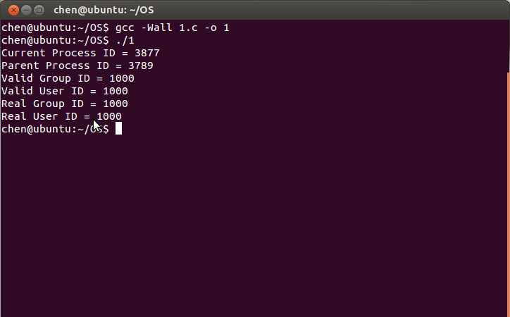

如果某个进程在user mode下，要访问kernel mode的内容，在那期间，Valid User ID(kernel) 的值与 Real User ID的值(user)是不同的。
II.
真实用户ID和有效用户ID的区别：真实用户ID是用户登录的ID，而有效用户ID是用户在执行某个进程的时候它的身份(maybe at some time it is in kernel mode for some functions)

- 阅读如下程序：
/* process using time */
#include<stdio.h>
#include<stdlib.h>
#include<sys/times.h>
#include<time.h>
#include<unistd.h>

void time_print(char *,clock_t);

int main(void)
{
clock_t start,end;
struct tms t_start,t_end;
start = times(&t_start);
system(“grep the /usr/doc/*/* > /dev/null 2> /dev/null”);
end=times(&t_end);

time_print(“elapsed”,end-start);
puts(“parent times”);
time_print(“\tuser CPU”,t_end.tms_utime);
time_print(“\tsys CPU”,t_end.tms_stime);

puts(“child times”);
time_print(“\tuser CPU”,t_end.tms_cutime);
time_print(“\tsys CPU”,t_end.tms_cstime);

exit(EXIT_SUCCESS);
}

void time_print(char *str, clock_t time)
{
long tps = sysconf(_SC_CLK_TCK);
printf(“%s: %6.2f secs\n”,str,(float)time/tps);
}
编译并运行，分析进程执行过程的时间消耗（总共消耗的时间和CPU消耗的时间），并解释执行结果。再编写一个计算密集型的程序替代grep，比较两次时间的花销。注释程序主要语句。

I.
Code：
/* process using time */

#include <stdio.h>
#include <stdlib.h>
#include <sys/times.h>
#include <time.h>
#include <unistd.h>

void time_print(char *,clock_t);

int main(void)
{
clock_t start,end;
struct tms t_start,t_end;
start=times(&t_start);
system("grep the /usr/doc/*/* > /dev/null 2> /dev/null"); /*不能增添或删除空格*/
/*
grep：能使用正则表达式搜索文本，并把匹配的行打印出来
//dev/null：代表空设备文件 // 0 1 2 标准输入 标准输出 错误输出
>：将命令的标准输出重定向
*/
end=times(&t_end);

time_print("elapsed",end-start); /*进程运行总时间：终止时间-起始时间*/
puts("parent times");
time_print("\tuser CPU",t_end.tms_utime); /*进程花在执行用户模式代码上的时间*/
time_print("\tsys CPU",t_end.tms_stime); /*进程花在执行内核代码上的时间*/

puts("child times");
time_print("\tuser CPU",t_end.tms_cutime); /*子进程花在执行用户模式代码上的时间*/
time_print("\tsys CPU",t_end.tms_cstime); /*子进程花在执行内核代码上的时间*/

exit(EXIT_SUCCESS);

return 0;
}

void time_print(char *str,clock_t time)
{
long tps=sysconf(_SC_CLK_TCK);
printf("%s:%6.2f secs\n",str,(float)time/tps); /*time:时钟嘀嗒数，tps:时钟嘀嗒频率*/
}

II.
Result：
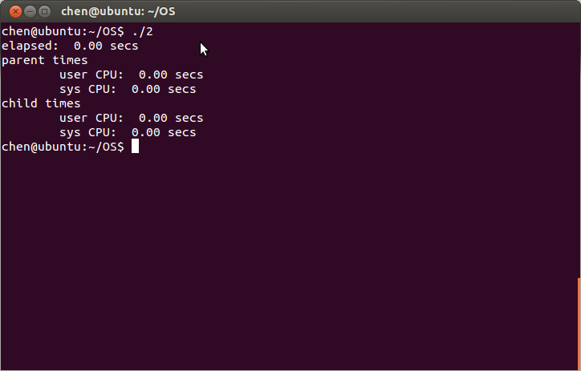
运行时间太短，函数无法获取精确的时间，因此同时运行n(etc.10000)次，把总时间除以n，得到时间。

III.
New Code：
/* process using time */

#include <stdio.h>
#include <stdlib.h>
#include <sys/times.h>
#include <time.h>
#include <unistd.h>

void time_print(char *,clock_t);

int main(void)
{
int time=10000;//重复若干次
clock_t start,end;
struct tms t_start,t_end;

start=times(&t_start);
while (time)
{
system("grep the /usr/doc/*/* > /dev/null 2> /dev/null"); /*不能增添或删除空格*/
time--;
}

end=times(&t_end);

time_print("elapsed",end-start); /*进程运行总时间：终止时间-起始时间*/
puts("parent times");
time_print("\tuser CPU",t_end.tms_utime); /*进程花在执行用户模式代码上的时间*/
time_print("\tsys CPU",t_end.tms_stime); /*进程花在执行内核代码上的时间*/

puts("child times");
time_print("\tuser CPU",t_end.tms_cutime); /*子进程花在执行用户模式代码上的时间*/
time_print("\tsys CPU",t_end.tms_cstime); /*子进程花在执行内核代码上的时间*/

exit(EXIT_SUCCESS);

return 0;
}

void time_print(char *str,clock_t time)
{
long tps=sysconf(_SC_CLK_TCK);
printf("%s:%6.2f secs\n",str,(float)time/tps); /*time:时钟嘀嗒数，tps:时钟嘀嗒频率*/
}

IV.
程序系统大部分在做计算、逻辑判断、循环导致cpu占用率很高的情况，称之为计算密集型；频繁网络传输、读取硬盘及其他io设备称之为io密集型

Result：
“time=10000”：时间要除以次数10000。
连续运行两次，结果相似。不同电脑运行时间不同(配置不同，如CPU)，但比例相似。
[parent times] user CPU：没有在user mode
[child times] user CPU：在user mode下的时间很短
本人电脑：
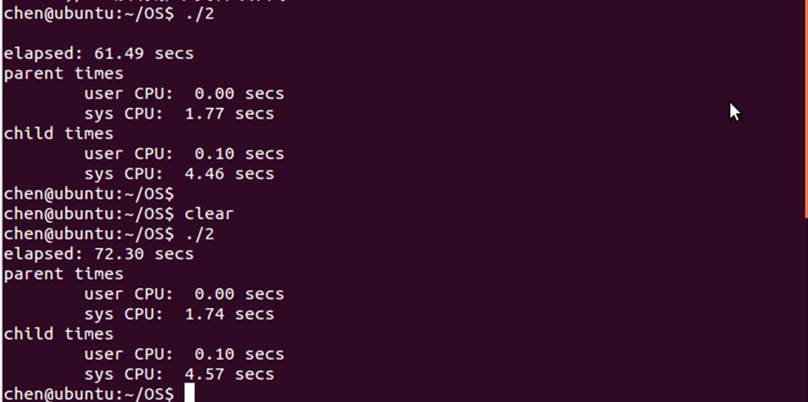
机房电脑：
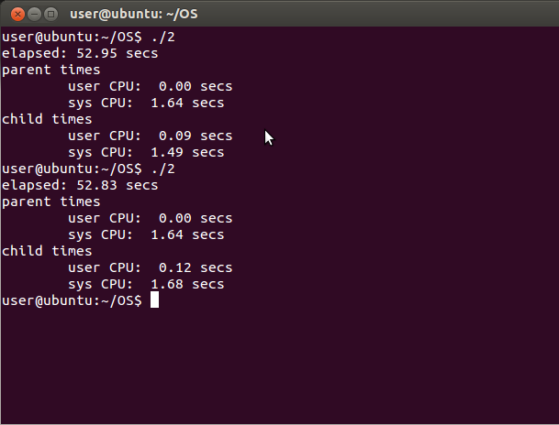

实际上，linux系统并没有目录/usr/doc，程序运行时间花在寻找路径上。
若改为“system("grep the /usr/share/doc/*/* > /dev/null 2> /dev/null");”：把该目录下所有文件的输出都改为输出到空设备(即不输出)[猜测]，结果为：
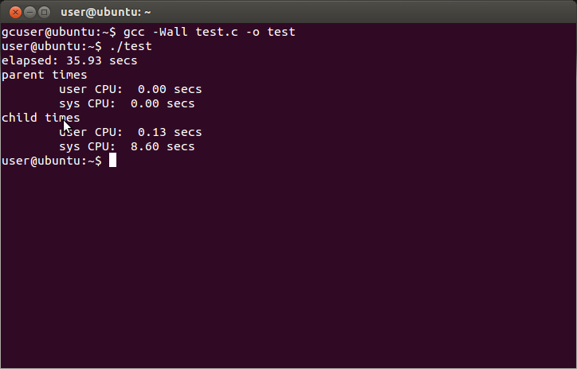

- 阅读下列程序：
/* fork usage */
#include<unistd.h>
#include<stdio.h>
#include<stdlib.h>

int main(void)
{
pid_t child;
if((child=fork())==-1{
perror(“fork”);
exit(EXIT_FAILURE);
}else if(child==0){
puts(“in child”);
printf(“\tchild pid = %d\n”,getpid());
printf(“\tchild ppid = %d\n”,getppid());
exit(EXIT_SUCCESS);
}else{
puts(“in parent”);
printf(“\tparent pid = %d\n”,getpid());
printf(“\tparent ppid = %d\n”,getppid());
}
exit(EXIT_SUCCESS);
}
编译并多次运行，观察执行输出次序，说明（或不同）的原因；观察进程ID，分析进程ID的分配规律。总结fork()的使用方法。注释程序主要语句。
I.
Code：
/* fork usage */

#include <stdio.h>
#include <stdlib.h>
#include <unistd.h>

int main(void)
{
pid_t child;
if ((child=fork())==-1) //创建进程不成功
{
perror("fork"); //将上一个函数发生错误的原因输出到标准设备
exit(EXIT_FAILURE);
}
else if (child==0) //子进程
{
puts("in child");
printf("\tchild pid = %d\n",getpid()); //当前进程ID
printf("\tchild ppid = %d\n",getppid()); //父进程ID
exit(EXIT_SUCCESS);
}
else //父进程
{
puts("in parent");
printf("\tparent pid = %d\n",getpid());
printf("\tparent ppid = %d\n",getppid());
}
exit(EXIT_SUCCESS);
}

II.
Result：
本人笔记本：输出次序一直不变
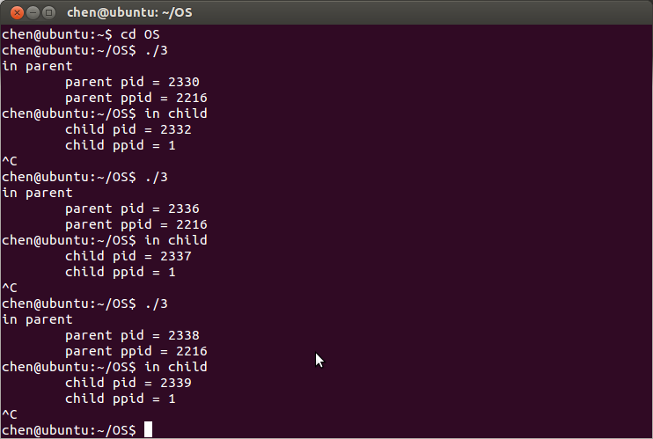
机房电脑：三种输出次序，以第一种为主(占8,9成)，第二种次之，第三种最少
(1)
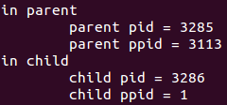
(2)
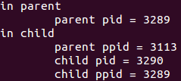
(3)
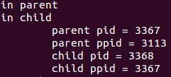
原因是父进程是先与子进程创建的，由于时间差，当子进程输出"in child"时，有可能父进程已经输出了"parent pid"，甚至输出了"parent ppid"。
*(4)
有些同学没有“in child”的parent ppid的输出，是因为当子进程输出"in child"时，父进程已经结束，自然子进程无法获得父进程的id。

III.
输出次序：
Linux不保证子进程会比父进程先执行或晚执行，取决于内核的调度算法。不同环境(CPU，内存，就绪态，运行态的进程)，调度算法不同，进程的处理方式也不同。
IV.
(1) [in parent]parent pid = [in child]child pid -1
运行程序，创建父进程，然后父进程创建子进程，两个进程是紧挨着创建的(两进程创建时间非常接近)，所以子进程编号是父进程编号减1。
(2) [in parent]parent ppid=2216
运行程序，创建父进程，而该进程的父进程为terminal所在进程。
(3) [in child]child ppid=1
......
但是其它同学的机器的输出：开始时不是1，后来有时是1，有时不是1......
(4)
A.
每创建一个进程，进程PID为可以使用的最小PID(如果已有PID为1,2,3,4,5的进程，则该进程PID为6；如果已有PID为1,3,4,6的进程，则该进程PID为2)。
如下图A，进程的PID数值是逐渐增加的，PID相差非常小，如果两个“./3”运行期间没有新进程创建和结束，则PID是相邻的。
B.
进程的结束需要比较长的时间，所以一开始只要手速够快，PID的数值是逐渐递增的。但是过一段时间，进程逐渐结束，该进程的PID被赋予新的进程。而“./3”运行期间，linux也在一直创建新的进程。
图A：
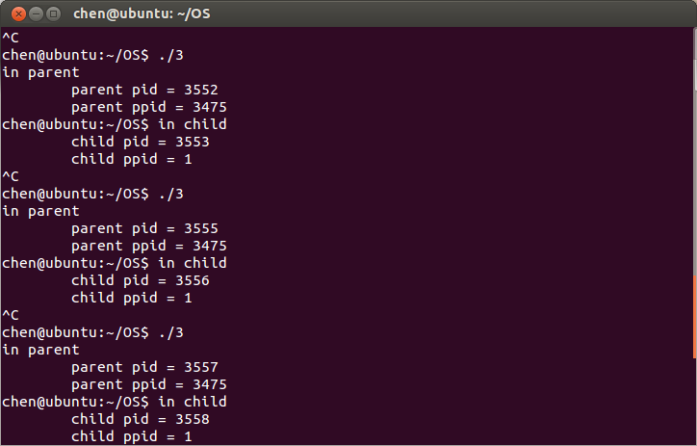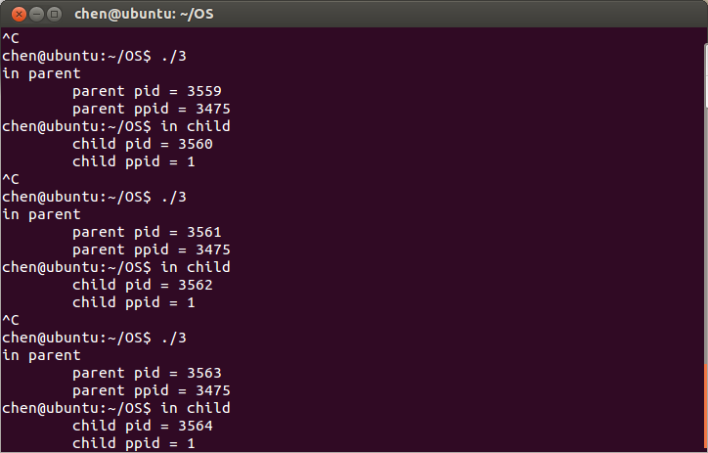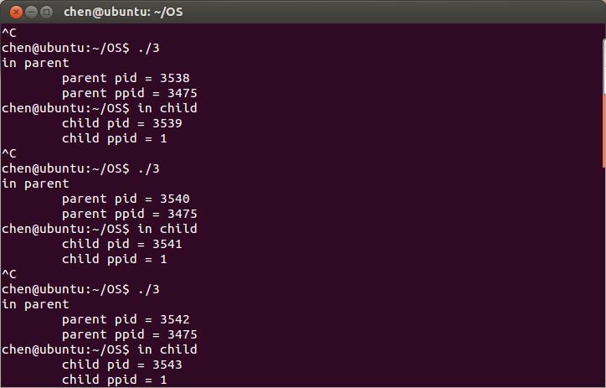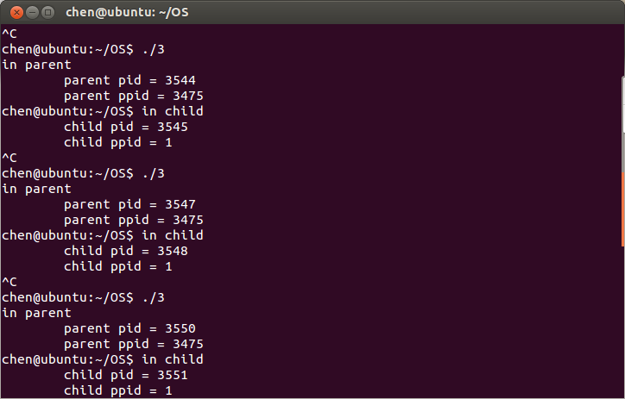
V.
fork()：产生一个新的子进程，其子进程会复制父进程的数据与堆栈空间，并继承父进程的用户代码，组代码，环境变量、已打开的文件代码、工作目录和资源限制等。
这里，父进程就是执行的main函数，子进程是父进程的副本，开始于fork()函数。
父子进程共享代码段，但是分别拥有自己的数据段和堆栈段。
返回值：子进程中返回0，父进程中返回子进程的ID，出错返回-1。
(Study From website)

- 阅读下列程序：
/* usage of kill,signal,wait */
#include<unistd.h>
#include<stdio.h>
#include<sys/types.h>
#include<signal.h>
#include<stdlib.h>

int flag;
void stop();
int main(void)
{
int pid1,pid2;
signal(3,stop);
while((pid1=fork()) ==-1);
if(pid1>0){
while((pid2=fork()) ==-1);
if(pid2>0){
flag=1;
sleep(5);
kill(pid1,16);
kill(pid2,17);
wait(0);
wait(0);
printf(“\n parent is killed\n”);
exit(EXIT_SUCCESS);
}else{
flag=1;
signal(17,stop);
printf(“\n child2 is killed by parent\n”);
exit(EXIT_SUCCESS);
}
}else{
flag=1;
signal(16,stop);
printf(“\n child1 is killed by parent\n”);
exit(EXIT_SUCCESS);
}
}

void stop(){
flag = 0;
}
编译并运行，等待或者按^C，分别观察执行结果并分析，注释程序主要语句。
flag有什么作用？通过实验说明。

I.
Code：
/* usage of kill,signal,wait */

#include <stdio.h>
#include <stdlib.h>
#include <unistd.h>
#include <sys/types.h>
#include <signal.h>
#include <sys/wait.h>

int flag;
/*
标识符
(1) 1:进程正在运行，等待信号的来临 0:子进程已收到来自父进程的信号 或 父进程已收到两个子进程结束的信号 ，即将结束进程
(2) flag的修改：初始化flag=1 ； 通过singal()函数把flag的数值由1改为0
(3) 删掉所有关于flag的操作，对结果无任何影响
*/

void stop();

int main(void)
{
int pid1,pid2;
signal(3,stop); //当指定的信号到达时(这里信号编号为3)，就会跳转到指令的函数执行(这里函数为stop() )
while ((pid1=fork())==-1); //当"pid1=fork())==-1"时(fork()创建子进程运行不成功)，继续运行，直到"pid1=fork())==-1"为false，即子进程创建成功
if (pid1>0)
{
while ((pid2=fork())==-1);
if (pid2>0)
{
flag=1;
sleep(5); //"sleep(5)"结束后，两个子进程已到达"signal(x,stop);"，等待信号出现(signal函数)，这里"sleep(5)"的作用是使两个子进程达到同步
kill(pid1,16);
kill(pid2,17);
//父进程：一个"wait(0)"代表一个子进程的结束，两个”wait(0)“执行完，代表两个子进程结束
wait(0);
printf("\n first wait(0) end... \n");
wait(0);
printf("\n parent is killed\n");
exit(EXIT_SUCCESS);
}
else
{
flag=1;
signal(17,stop);
printf("\n child2 is killed by parent\n");
exit(EXIT_SUCCESS);
}
}
else
{
flag=1;
signal(16,stop);
printf("\n child1 is killed by parent\n");
exit(EXIT_SUCCESS);
}
return 0;
}

void stop()
{
flag=0;
}

/*

child2 is killed by parent

child1 is killed by parent

parent is killed

///or

child1 is killed by parent

child2 is killed by parent

parent is killed
*/

II.
Result：
不同电脑下child1和child2输出的次序不同。
本人笔记本：
等待：
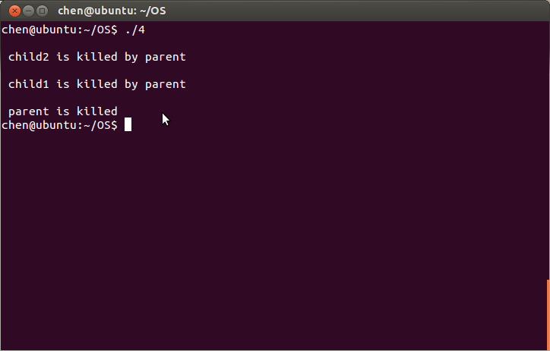
按^C：
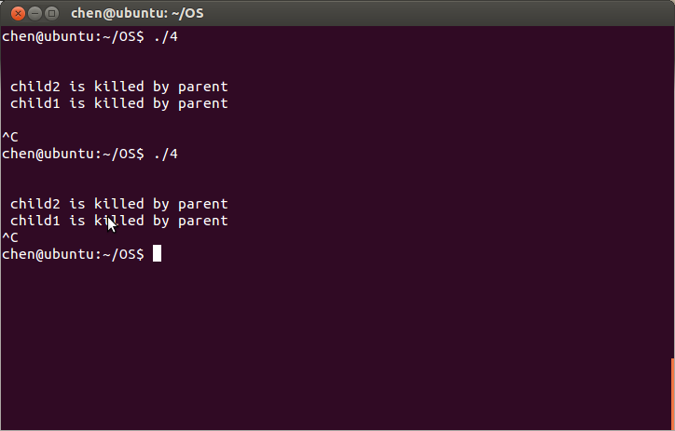
机房电脑：
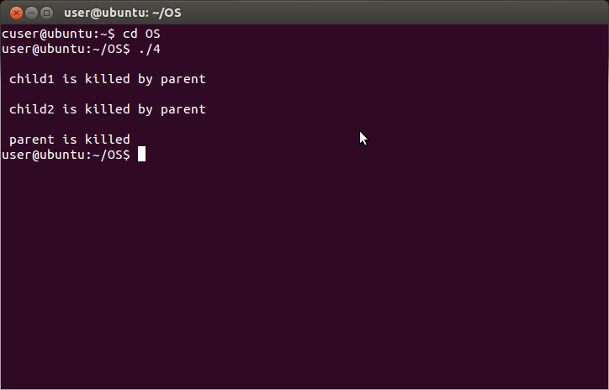

III.
Explanation：
(1)“child1 is killed by parent”、“child2 is killed by parent”前两句相继出现，间隔很短，是因为两个子进程同时等待信号，父进程产生的提供给两个子进程的两个信号相继生成，两者时间间隔很短。
(2)“parent is killed”在两句出现很长时间后才出现，是因为“wait(0)”是等待子进程退出态的结束(子进程的销毁等操作)，需要长时间。实际上两个子进程退出态的结束时间很相近(两个子进程开始时间很相近，运行内容很相近)，参见新加的代码(在两个wait(0)的中间：printf("\n first wait(0) end... \n");)和运行的状况(“first wait(0) end...” 和“parent is killed”相继出现，两者时间间隔很短)。
(3)不同机器下是否结果不同：对。原因是不同机器下的环境不同，导致访问两个子进程的时间不同，即输出语句先后的不同。

IV.
flag的作用：
标识符
(1) 1:进程正在运行，等待信号的来临 0:子进程已收到来自父进程的信号 或 父进程已收到两个子进程结束的信号 ，即将结束进程
(2) flag的修改：初始化flag=1 ； 通过singal()函数把flag的数值由1改为0
(3) 删掉所有关于flag的操作，对结果无任何影响

但实际上，结果并不是这样！！！
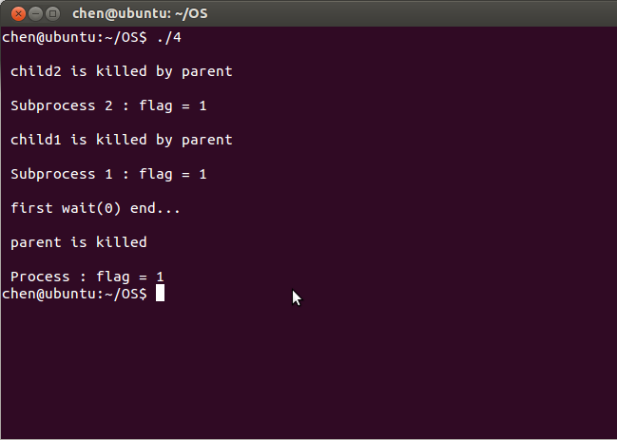

要修改为：
Code：
/* usage of kill,signal,wait */

#include <stdio.h>
#include <stdlib.h>
#include <unistd.h>
#include <sys/types.h>
#include <signal.h>
#include <sys/wait.h>

int flag;
/*
标识符
(1) 1:进程正在运行，等待信号的来临 0:子进程已收到来自父进程的信号 或 父进程已收到两个子进程结束的信号 ，即将结束进程
(2) flag的修改：初始化flag=1 ； 通过singal()函数把flag的数值由1改为0
(3) 删掉所有关于flag的操作，对结果无任何影响
*/

void stop();

int main(void)
{
int pid1,pid2;
//signal 3:键盘的退出键被按下
signal(3,stop); //当指定的信号到达时(这里信号id为3)，就会跳转到指令的函数执行(这里函数为stop() )
while ((pid1=fork())==-1); //当"pid1=fork())==-1"时(fork()创建子进程运行不成功)，继续运行，直到"pid1=fork())==-1"为false，即子进程创建成功
if (pid1>0)
{
while ((pid2=fork())==-1);
if (pid2>0)
{
flag=1;
sleep(3); //"sleep(5)"结束后，两个子进程已到达"signal(x,stop);"，等待信号出现(signal函数)，这里"sleep(5)"的作用是使两个子进程都执行完signal函数，设置好设置信号处理方式，从而有信号到来时执行stop函数；另一方面，使两个子进程同时等待信号
kill(pid1,16);
kill(pid2,17);
//父进程：一个"wait(0)"代表一个子进程的结束，两个”wait(0)“执行完，代表两个子进程结束
wait(0);
printf("\n first wait(0) end... \n");
wait(0);
printf("\n parent is killed\n");
kill(getpid(),3);
printf("\n Process : flag = %d\n",flag);
exit(EXIT_SUCCESS);
}
else
{
flag=1;
signal(17,stop);
sleep(5); //使子进程在父进程的信号来临之前不结束，以便接收信号
printf("\n child2 is killed by parent\n");
printf("\n Subprocess 2 : flag = %d\n",flag);
exit(EXIT_SUCCESS);
}
}
else
{
flag=1;
signal(16,stop);
sleep(5); //使子进程在父进程的信号来临之前不结束，以便接收信号
printf("\n child1 is killed by parent\n");
printf("\n Subprocess 1 : flag = %d\n",flag);
exit(EXIT_SUCCESS);
}
return 0;
}

void stop()
{
flag=0;
}

/*

child2 is killed by parent

child1 is killed by parent

parent is killed

///or

child1 is killed by parent

child2 is killed by parent

parent is killed
*/
/*
child2 is killed by parent

Subprocess 2 : flag = 0

first wait(0) end...

child1 is killed by parent

Subprocess 1 : flag = 0

parent is killed

Process : flag = 0

*/

Result：
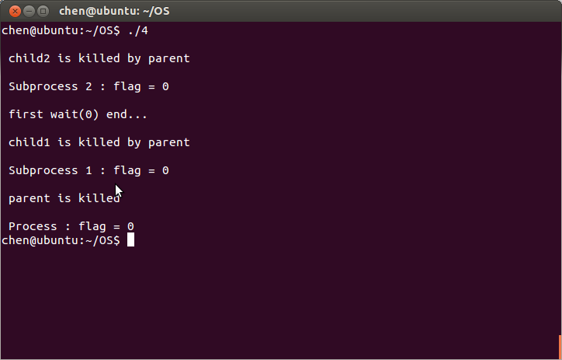

- 编写程序，要求父进程创建一个子进程，使父进程和个子进程各自在屏幕上输出一些信息，但父进程的信息总在子进程的信息之后出现。（分别通过一个程序和两个程序实现）
I. sleep()：睡眠足够的时间，使子进程先输出完
Code：
#include <stdio.h>
#include <stdlib.h>
#include <unistd.h>

int main()
{
int pid;
while ((pid=fork())==-1) ;
if (pid>0) //父进程
{
sleep(1); //睡眠足够的时间，使子进程先输出完
printf("父进程\n");

}
else //子进程
{
printf("子进程\n");
}
return 0;
}
Result：
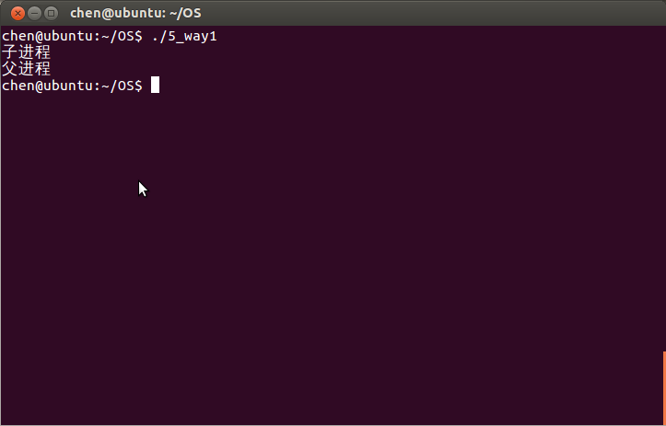

II. wait()：父进程等待子进程结束，才输出
Code：
#include <stdio.h>
#include <stdlib.h>
#include <unistd.h>
#include <sys/types.h>
#include <sys/wait.h>

int main()
{
int pid;
while ((pid=fork())==-1) ;
if (pid>0) //父进程
{
wait(NULL); //父进程等待子进程结束，再执行输出
printf("父进程\n");

}
else //子进程
{
printf("子进程\n");
}
return 0;
}
Result：
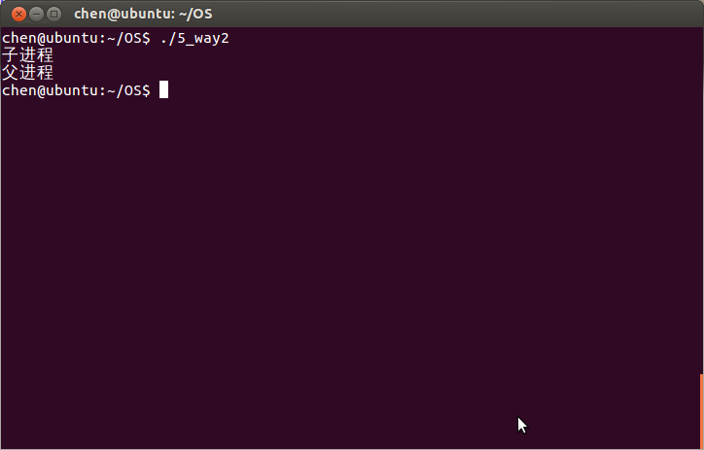

III.signal()：子进程输出后发送信号给父进程，父进程增加睡眠时间来等待子进程的信号，父进程收到信号后才输出

Code：
#include <stdio.h>
#include <stdlib.h>
#include <unistd.h>
#include <sys/types.h>
#include <signal.h>
#include <sys/wait.h>

void print()
{
printf("父进程\n");
}

int main()
{
int pid;
//SIGINT:注册终端中断信号
//signal()要在信号来临之前运行
//如果有进程发信号给该进程，则会执行print函数
signal(SIGINT,print);
while ((pid=fork())==-1) ;

if (pid>0) //父进程
{
sleep(10); //增加睡眠时间：为了父进程能收到信号
}
else //子进程
{
printf("子进程\n");
kill(getppid(),SIGINT); //子进程发信号给父进程
}
return 0;
}

Result：
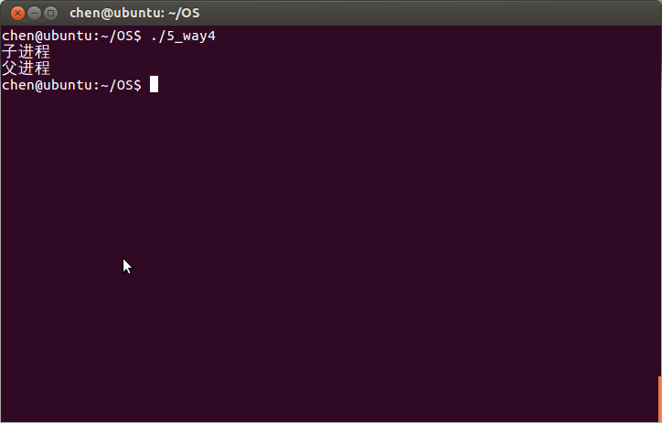

- 编写程序，要求父进程创建一个子进程，子进程执行shell命令find / -name hda* 的功能，子进程结束时由父进程打印子进程结束的信息。执行中父进程改变子进程的优先级。

Code：
#include <stdio.h>
#include <stdlib.h>
#include <unistd.h>
#include <sys/types.h>
#include <sys/wait.h>
#include <sys/time.h>
#include <sys/resource.h>

void print() {
printf("Finished...\n");
}

int main(int argc,char * argv[])
{
pid_t pid;
int status;
int pri=atoi(argv[1]);//-20 -10 0 10 19
while ((pid=fork())==-1) ;
if (pid>0)
{
//printf("default_pri = %d\n",getpriority(PRIO_PROCESS,pid));
setpriority(PRIO_PROCESS,pid,pri);
//printf("current_pri = %d\n",pri);
pid=waitpid(pid,&status,0);
if (WIFEXITED(status)!=0)
//printf("infomation of subproces(%d) : %d\n",pid,WEXITSTATUS(status));
printf("infomation of subproces : %d\n",WEXITSTATUS(status));
else
printf("Subprocess does not end normally\n");
}
else
{
atexit(print);

sleep(1);
/*execlp:从PATH 环境变量所指的目录中查找符合参数file {"find"} 的文件名，找到后便执行该文件，然后将第二个以后的参数当做该文件的argv[0]、argv[1]……{"find","/","-name","hda*"}，最后一个参数必须用空指针(NULL)作结束{(char *)0}。
执行：在根目录下寻找文件名开头为“hda”的文件*/
execlp("find","find","/","-name","hda*",(char *)0);

printf("End\n");

exit(5);
}
return 0;
}

比对程序：
#include <stdio.h>
#include <stdlib.h>
#include <string.h>

char str1[100]="";
char str2[100]="";

FILE* fp1;
FILE* fp2;

void output()
{
fclose(fp1);
fclose(fp2);
exit(0);
}

int main(int argc,char * args[])
{
//user / root
strcat(str1,args[1]);
strcat(str2,args[2]);

strcat(str1,"_pri");
strcat(str2,"_pri");

strcat(str1,args[3]);
strcat(str2,args[4]);

strcat(str1,".txt");
strcat(str2,".txt");

fp1=fopen(str1,"r");
fp2=fopen(str2,"r");
//printf("open successfully\n");
//printf("%s\n",str1);
//printf("%s\n",str2);

char s1[500],s2[500],*x,*y;
int line=0;
while (1)
{
//若到达文件末尾，会保持最后一次的输入
x=fgets(s1,500,fp1);
y=fgets(s2,500,fp2);
if (x==NULL && y==NULL)
break;
line++;
if (x==NULL)
{
printf("Line : %d\n",line);
printf("%s : no data\n",str1);
printf("%s : %s\n",str2,s2);
output();
}
if (y==NULL)
{
printf("Line : %d\n",line);
printf("%s : no data\n",str2);
printf("%s : %s\n",str1,s1);
output();
}
if (strcmp(s1,s2)!=0)
{
printf("not same\n");
printf("Line : %d\n",line);
printf("%s : %s\n",str1,s1);
printf("%s : %s\n",str2,s2);
output();
}
}
printf("same\n");
output();
return 0;
}

获得输出信息的技巧：
I.
Ctrl+Z：挂起进程
Fg x：将进程切换到前台，继续执行进程
Jobs：查看所有的进程
Kill %x：结束进程
但是进程运行太快，不行……
II.
./6 | less(分页查看) ---这里不行
III.
把终端的输出放置在文件中
./6 | tee root_pri0.txt ： 只能得到标准输出
./6 -20 >> user_pri-20.txt 2>&1 ： 可得到标准输出和标准错误
./6 -20 2> /dev/null ： 终端输出忽略标准错误

比对不同优先级的子进程的输出结果是否相同：
通过一个文件比对程序判断在不同模式(user,root)、优先级(-20,-10,0,10,20)下，输出是否相同。

Result：
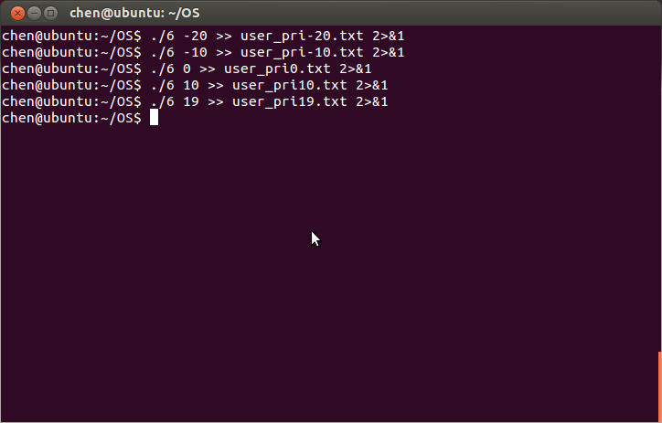
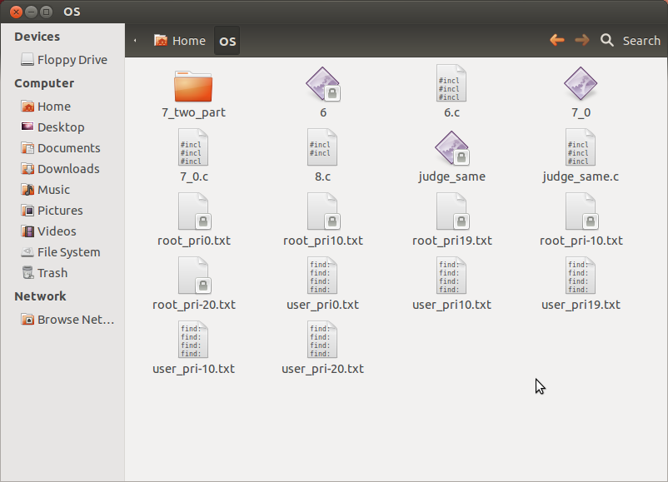
root(root模式下产生的文件都是上锁的，在非root模式的终端上修改无效)：
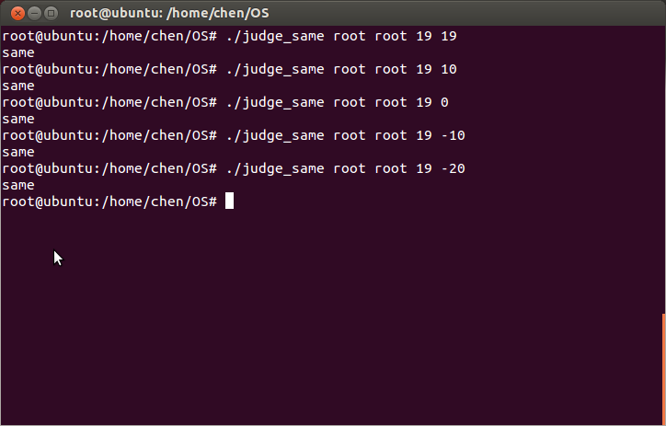
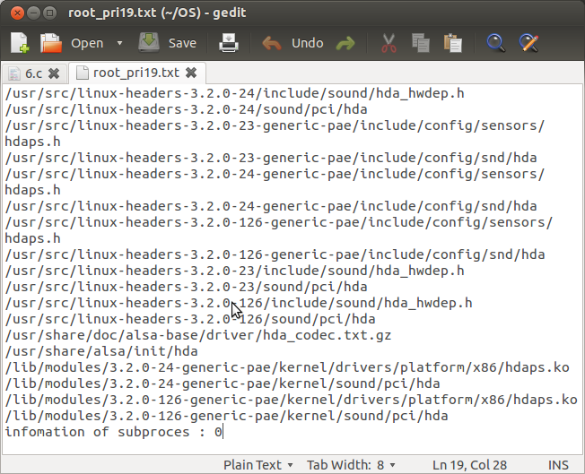

user：(若之前产生结果，要把结果删掉，然后再执行)
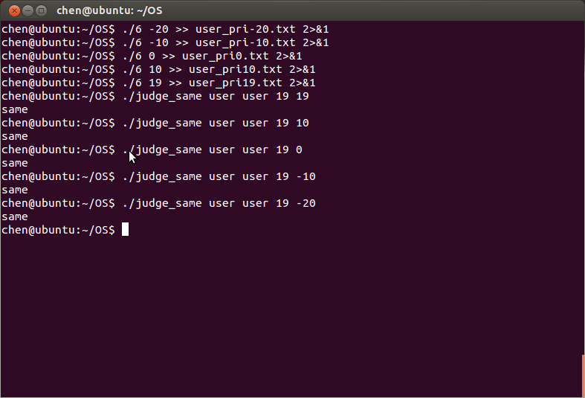
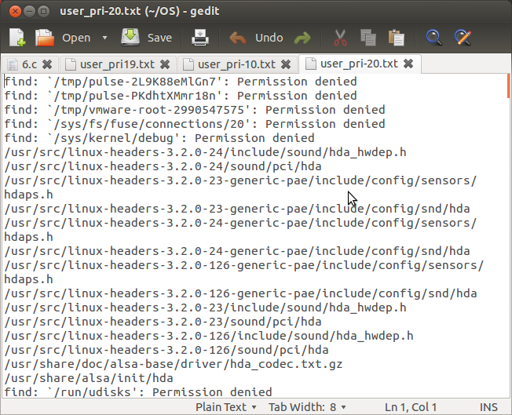
……
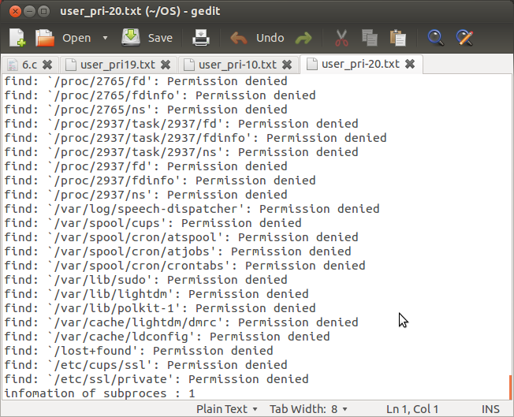

Analysis：
(1)在不同优先级下，同一模式的输出是一样的。说明这里访问系统路径的权限与进程优先级的高低无关。

(2)user下的进程：有路径可以访问(输出路径)，有路径不可以被访问(输出Permission denied，即访问拒绝)。
root下进程：没有输出访问拒绝，其它与user一样
猜测：
在root模式下，程序被告知哪些路径可以被访问，哪些路径不可以被访问，因此程序不访问不可被访问的路径，即没有输出拒绝访问。而user模式下，程序未被告知，从而所有的路径都会访问，若不可以被访问则输出访问拒绝。

(3)父进程获得子进程的消息：
root模式：0
user模式：1
两者都没有输出子进程的测试语句“End”和“Finished...”。
猜测：
exit(0)：正常运行程序并退出程序；
exit(1)：非正常运行导致退出程序；
子进程未执行完“excelp()”就结束，因此没有输出子进程的测试语句“End”和“Finished...”，父进程也没有获得子进程的退出参数。
在执行“excelp()”过程中，user模式下，子进程因访问一个高度隐私的路径而被终止，退出参数为1，代表非正常运行导致退出程序。而root模式下，子进程了解自身即将访问一个一个高度隐私的路径，从而自动终止进程，退出参数为0，代表正常运行程序并退出。当把"excelp()"语句注释掉，有正常的输出。

- 编写程序，要求父进程创建一个子进程，子进程对一个50*50的字符数组赋值，由父进程改变子进程的优先级，观察不同优先级进程使用CPU的时间。

前提
代码1
代码2
提高(设置不同优先级的busy进程来获得CPU资源，使不同优先级的子进程处于等待CPU资源的时间不同，得到正确结果)

前提：
1.sleep是挂起进程，不使用CPU资源，自然“sleep()”的时间没有加在子进程CPU时间上。[child cpu：end-begin的时间为0]
2.父进程设置子进程的优先级后，子进程的优先级一直没有变。[输出优先级的值(用getpriority获得)，数值没有变化]
3.优先级：[-20,19] 而不是[-20,20]
1,2都已经过测试。

1.
只创建一个子进程，子进程重复“对一个50*50的字符数组赋值对一个50*50的字符数组赋值”若干次

Code：

#include <stdio.h>
#include <stdlib.h>
#include <sys/times.h>
#include <time.h>
#include <sys/types.h>
#include <unistd.h>
#include <sys/resource.h>

void time_print(char *str,clock_t time)
{
long tps=sysconf(_SC_CLK_TCK);
printf("%s:%6.2f secs\n",str,(float)time/tps);
}

int main(int argc,char *argv[])
{
clock_t start,end;
struct tms t_start,t_end;
int pid;
int pri=atoi(argv[1]); //-20 -10 0 10 19
char str[50][50];
int i,j,k;

start=times(&t_start);

while ((pid=fork())==-1) ;
/*
if (pid>0)
{
printf("Test*** parent process : %d\n",getpid());
printf("Test*** child process : %d\n",pid);
}
*/
if (pid>0)
{
setpriority(PRIO_PROCESS,pid,pri); //由父进程改变子进程的优先级
exit(0);
}
else if (pid==0)
{
//一个时间片结束后，会保存上下文，等待下一次又获得时间片，继续执行之前的程序 (优先级越低的进程越难获得资源，两个相邻时间片间隔越长，从而总运行时间越长)
//sleep(1); //不用加也能修改子进程优先级成功

printf("begin priority = %d\n",getpriority(PRIO_PROCESS,pid));
//exit(0);
for (k=1;k<=1000000;k++)
for (i=1;i<=50;i++)
for (j=1;j<=50;j++)
str[i][j]='a';
printf("end priority = %d\n",getpriority(PRIO_PROCESS,pid));

}
end=times(&t_end);

time_print("elapsed",end-start);

puts("parent times");
time_print("\tuser CPU",t_end.tms_utime);
time_print("\tsys CPU",t_end.tms_stime);

puts("child times");
time_print("\tuser CPU",t_end.tms_cutime);
time_print("\tsys CPU",t_end.tms_cstime);
// printf("Test*** pid = %d\n",getpid());
exit(0);
}

Result：
优先级设置
user mode：0~19
kernel mode：-20~19
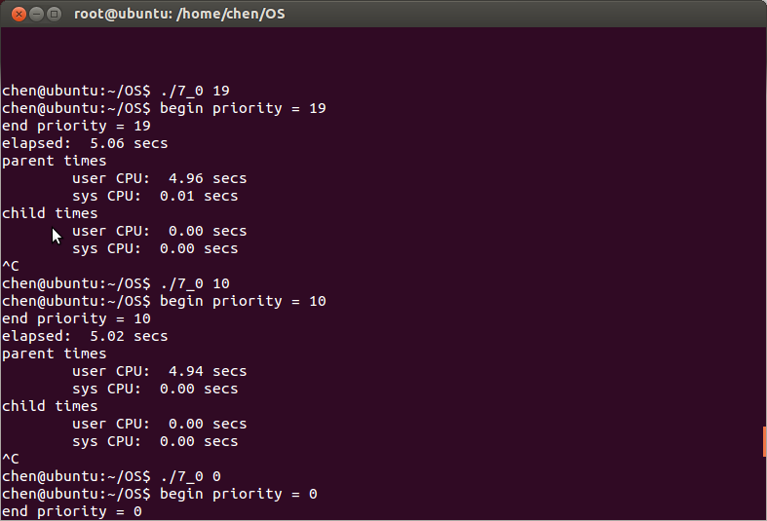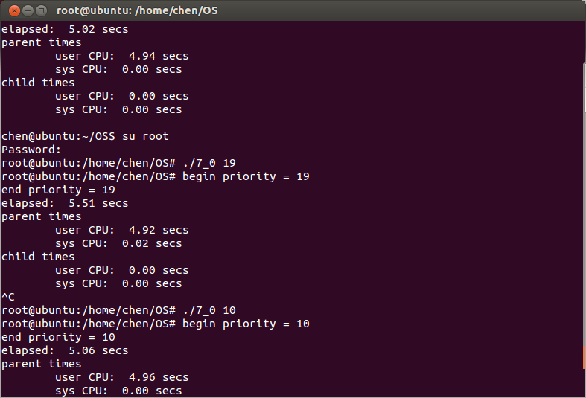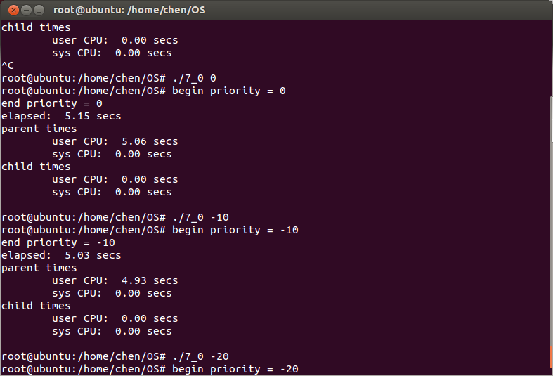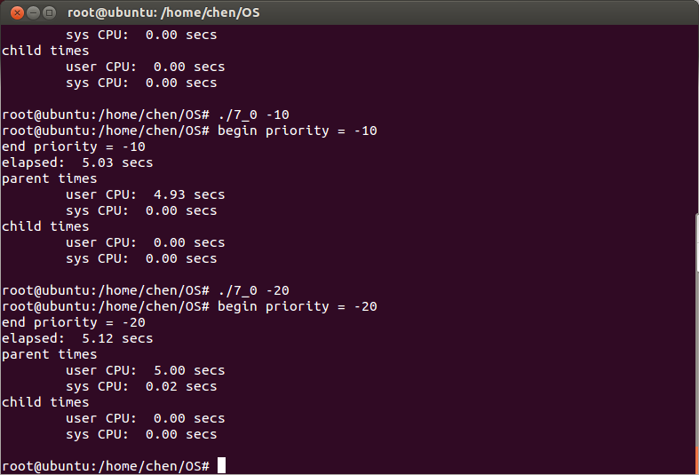

Problem：
子进程运行与CPU的时间为0，而父进程却不为0
Analysis：
添加测试语句(printf("Test*** pid = %d\n",getpid());)，说明最后进行输出的是子进程，因为。父进程已经"exit(0)"结束。输出的"parent times"为子进程，而子进程的子进程不存在，自然所有的CPU时间都为0。
Problem：
不同优先级下的运行时间很相似，数值较稳定(运行多次)，不知道为什么。。。
猜测：
1.父进程设置子进程的优先级失败
2.父进程设置子进程优先级成功时，子进程已经快结束
验证：
在原来代码基础上加上：
else if (pid==0)
{
printf("current priority = %d\n",getpriority(PRIO_PROCESS,pid));
exit(0);
……
Result：
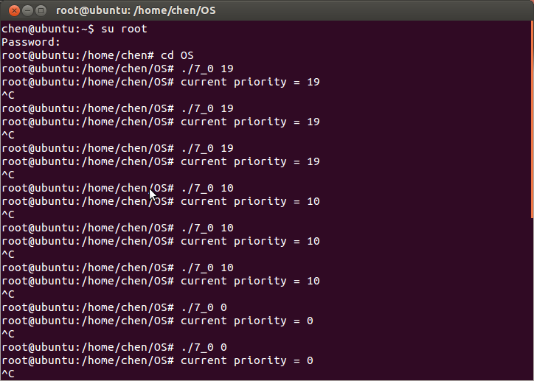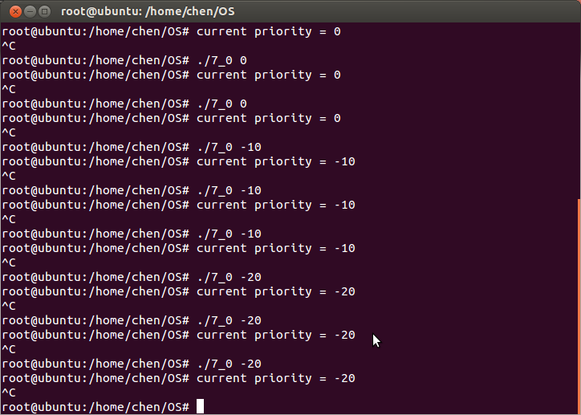
所有结果一致，都说明在子进程运行for循环之前，父进程已完成对子进程优先级的设置。上述猜测不正确。

3.子进程运行期间没有经历几次时间片
按道理来讲，优先级越低的进程相邻两次获得CPU资源的间隔时间越长，导致优先级越低的进程运行时间越长。这里无论优先级高低，运行时间都很相似，猜测是进程都只经历一个时间片，只不过这个时间片比较长(也许是linux当前没有什么进程需要CPU资源，经历较长时间，CPU资源才空缺，使低优先级的进程释放资源)

此时把执行两层for循环的次数加大：
for (k=1;k<=1000000;k++)
仍然无济于事，结果是相似的。。。

2.
Content：
创建多次子进程，子进程 “对一个50*50的字符数组赋值对一个50*50的字符数组赋值”

Code：
#include <stdio.h>
#include <stdlib.h>
#include <unistd.h>
#include <sys/times.h>
#include <sys/resource.h>
#include <time.h>
#include <sys/types.h>
#include <signal.h>

void time_print(char *str,clock_t time)
{
long tps=sysconf(_SC_CLK_TCK);
printf("%s:%6.2f secs\n",str,(float)time/tps);
}

int main(int argc,char *argv[])
{
clock_t start,end;
struct tms t_start,t_end;
int count=1000,count_=count;
int pri=atoi(argv[1]); //-20 -10 0 10 20
pid_t pid;
char str[50][50];
int i,j;
start=times(&t_start);
while ((pid=fork())==-1) ;
while (count)
{
count--;
while ((pid=fork())==-1) ;
if (pid>0)
{
//由父进程改变子进程的优先级
setpriority(PRIO_PROCESS,pid,pri);
exit(0);
}
else if (pid==0)
{
//printf("begin_priority = %d\n",getpriority(PRIO_PROCESS,getpid()));
for (i=0;i<50;i++)
for (j=0;j<50;j++)
str[i][j]='a';
//printf("end_priority = %d\n",getpriority(PRIO_PROCESS,getpid()));
}
}
end=times(&t_end);

//fork():子进程会拷贝父进程"fork()"语句之后的代码。while循环对父进程添加"exit(0)",让父进程结束，让子进程执行while循环。只有for循环结束(子进程的工作结束)，才能重新进行while循环，创建新的子进程。跳出while循环的是子进程，之前已执行"work()"函数count次。
printf("total time including others(%d times) : " , count_);

time_print("elapsed",end-start);

puts("parent times");
time_print("\tuser CPU",t_end.tms_utime);
time_print("\tsys CPU",t_end.tms_stime);

puts("child times");
time_print("\tuser CPU",t_end.tms_cutime);
time_print("\tsys CPU",t_end.tms_cstime);

exit(0);
}

测试：
1. 添加语句测试优先级，显示子进程初始的优先级已被修改，运行结束前优先级一直未变。
2. 在父进程、子进程的最前面，while循环后面分别添加不同的输出，子进程for循环前添加"exit(0)"，结果如下，难以理解。。。
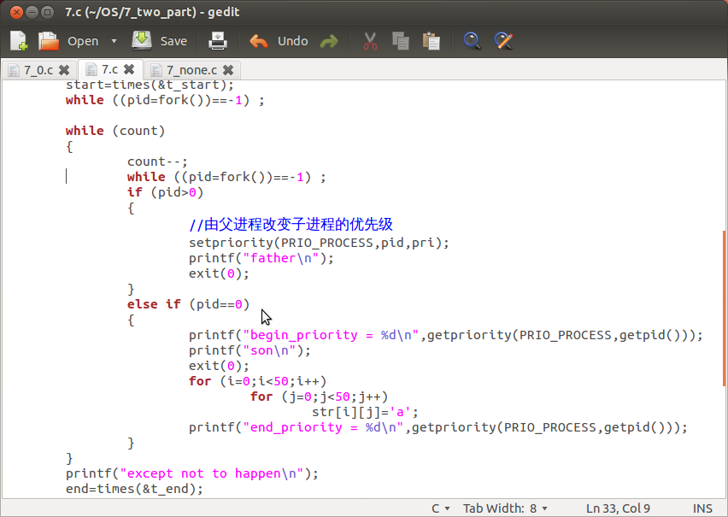
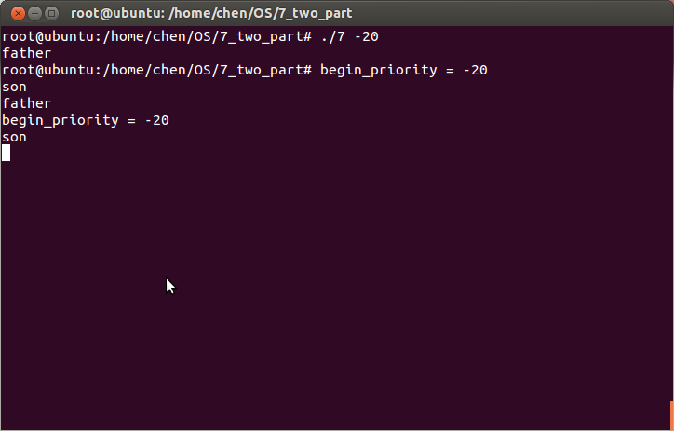
3.经测试setpriority，while循环的运行时间可忽略不计，可近似认为7.c运行时间为子进程运行10000次的时间。

Result：
不同模式(user、root)，不同优先级(-20,-10,0,10,19)下，运行时间都很相似。
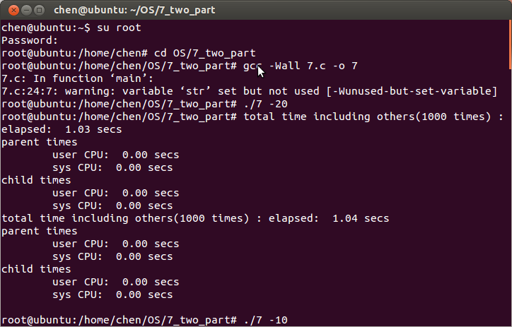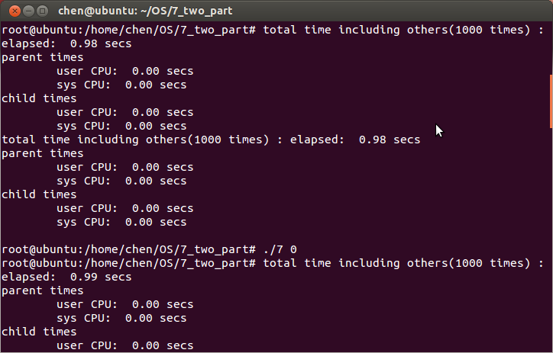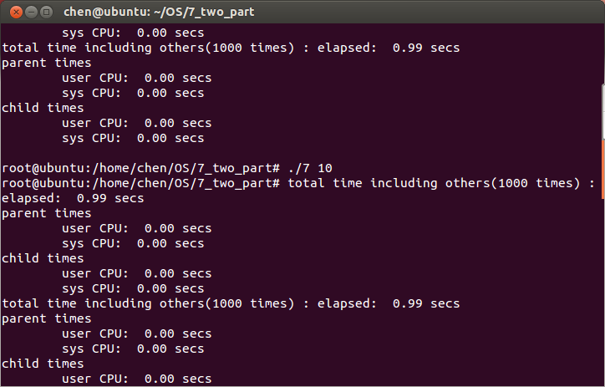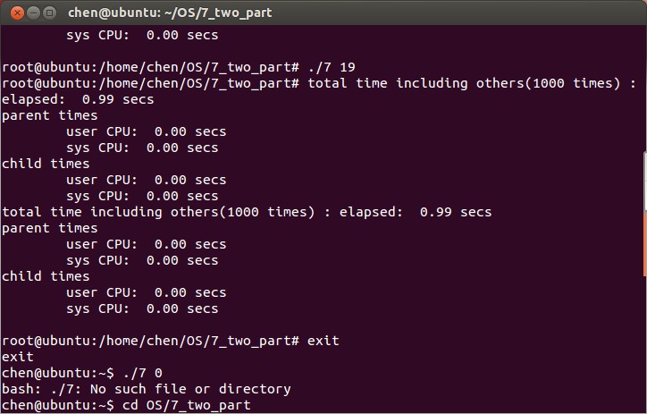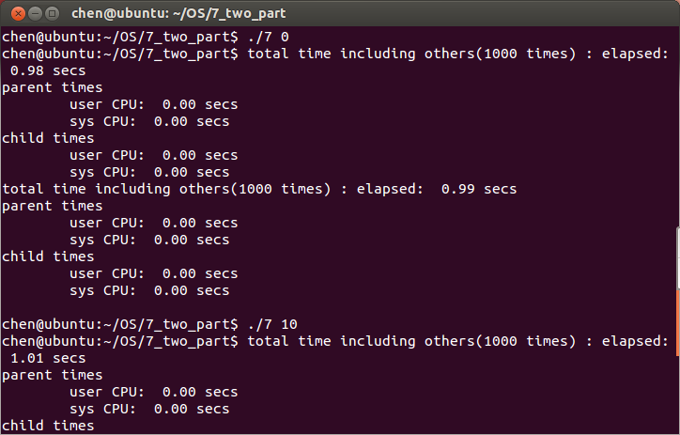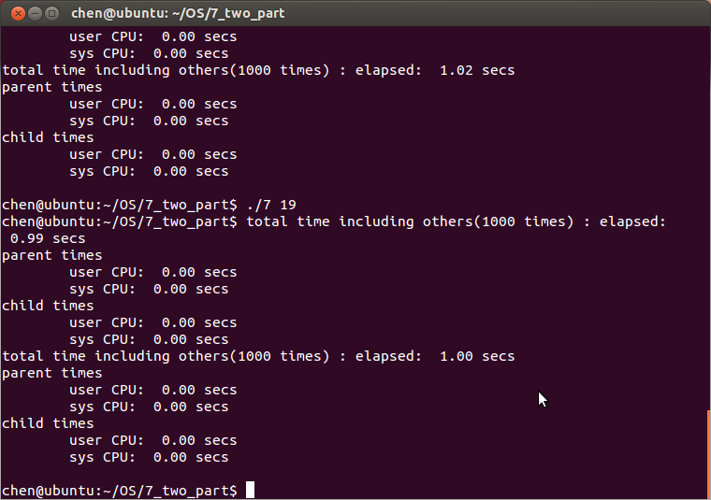

Analysis：
CPU时间都为0，应该是运行一次50*50的循环，耗时太小，小于记录CPU时间的最小单位，所以每次运行的CPU时间都记为0，无论运行多少次，总时间都为0。

若不执行for循环：
运行时间基本不变，说明for循环运行很快，基本不消耗时间

另外的猜想：赋值一直没变，for循环没有进程实际的操作
改为“char c=(char)(count%100); str[i][j]=c;”，运行时间基本相同。

提高：
制造固定优先级的进程使用CPU资源，使CPU处于资源紧张的情况。结果收到了成效！！！
分析：
不同优先级下的结果都差不多，估计是当前linux系统进程数少，存在空闲资源，不用花时间排队等待和进程一直使用时间片没有退出。

但是如果linux系统有很多进程等待执行，那么优先级高的很快就能获得资源，而优先级低的可能要花很长时间等待。而且对于相邻时间片的间隔，优先级高的进程的间隔短，优先级低的进程的间隔长。所以，优先级高的进程运行时间短，优先级低的进程运行时间长。

如果是抢占式系统，低优先级的进程至有可能获得不了资源，一直在等待队列中，无法运行。
busy.c：
#include <stdio.h>
#include <stdlib.h>
#include <unistd.h>
#include <sys/time.h>
#include <sys/resource.h>

int main(int argc,char *argv[])
{
setpriority(PRIO_PROCESS,getpid(),atoi(argv[1]));
while (1)
{
int i=0;
}
exit(0);
}

Result：
busy进程优先级：-10
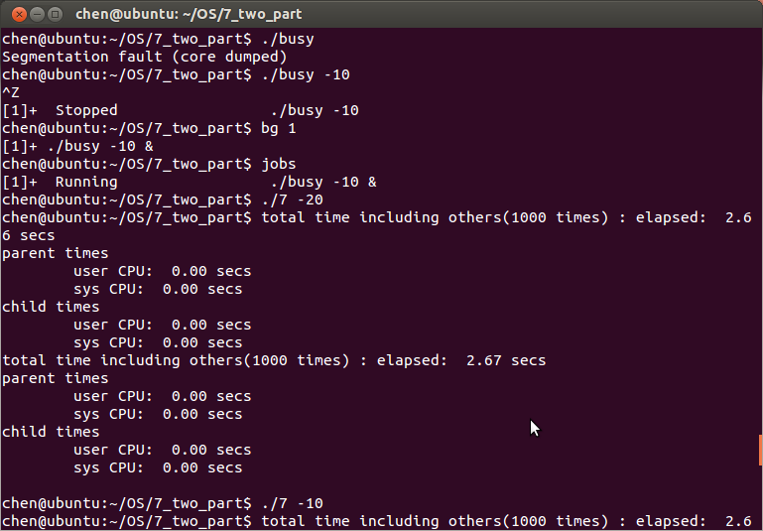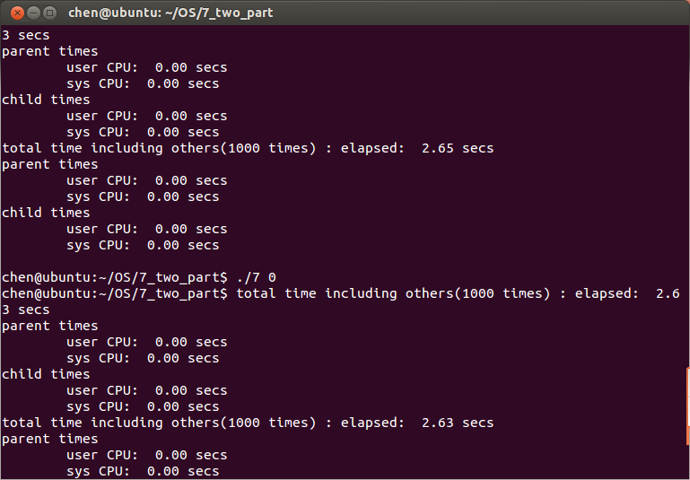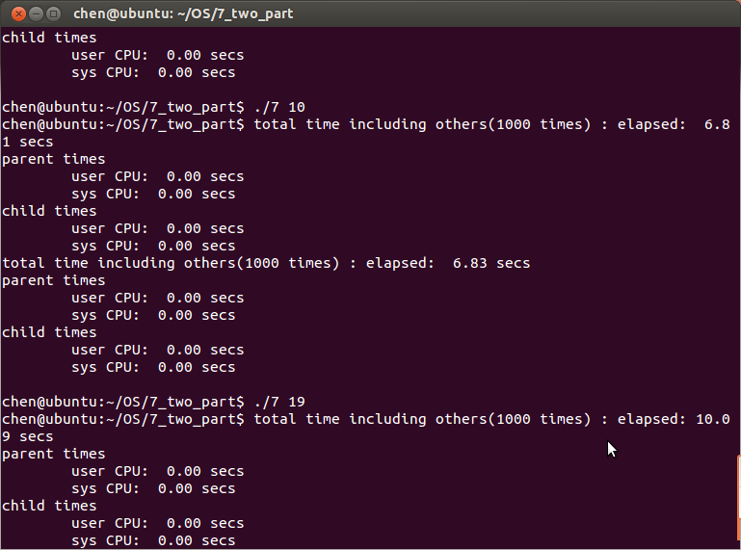
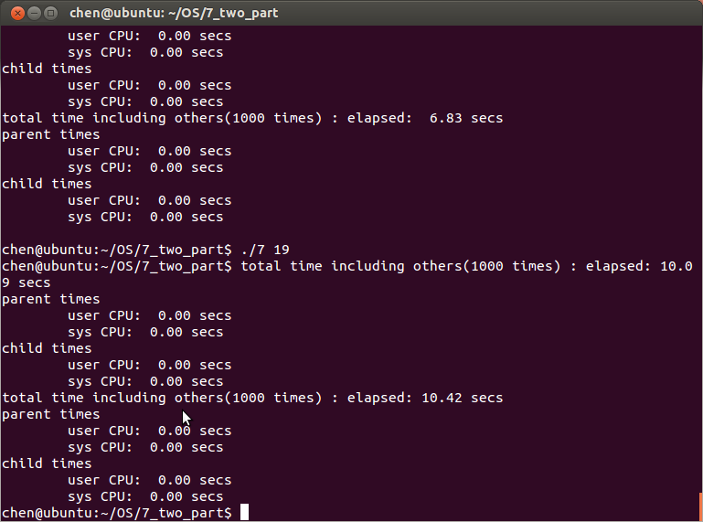

busy进程优先级/子进程运行时间(s)/子进程优先级 | -20 | -10 | 0 | 10 | 19
-20 | 2.91 | 6.79 | 11.67 | x | x
-10 | 1.43 | 2.82 | 6.82 | 11.44 | x
0 | 1.17 | 1.38 | 2.90 | 6.69 | 10.26
10 | 1.11 | 1.17 | 1.44 | 2.78 | 6.34
19 | 1.11 | 1.14 | 1.16 | 1.45 | 2.84

疑惑：
有两个输出，且时间不同

- 编写一个程序，模拟实现一个简单的进程管理子系统，它由进程建立模块、进程撤销模块、进程控制表组成。该子系统通过循环显示“please input new command”接收新进程，根据用户键入内容（命令）启动新进程，然后不等待新进程结束就显示“please input new command” 接收新进程。建立和撤销进程时修改进程控制表。

- 查阅Linux系统中struct task_struct 的定义，说明每项成员的作用。

